Инструмент и средства измерения для осмотра колёсных пар
1. Шаблон абсолютный (черт. Т 447.05.000 СБ)
Одним из наиболее применяемых шаблонов является абсолютный. Им измеряется:
- равномерный и неравномерный прокат
- глубина кольцевых выработок, ползуна (выбоины), навара
- толщина гребня
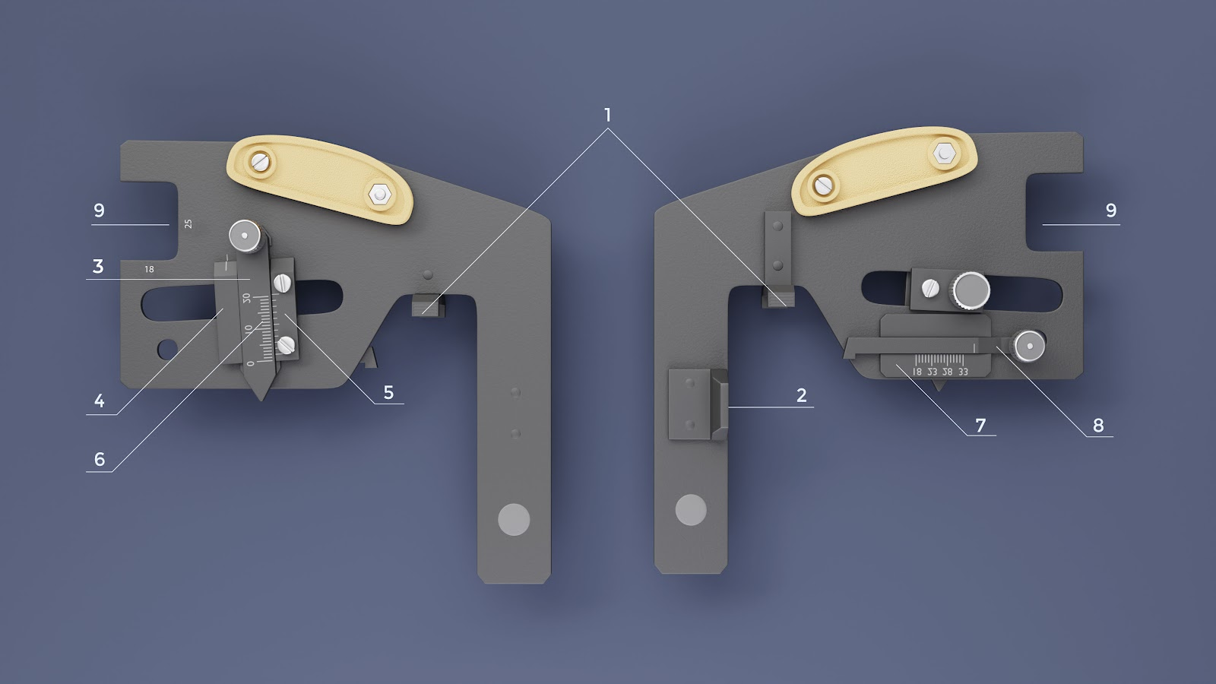

1 – горизонтальная опора 2 – вертикальная опора 3 – вертикальный движок нониуса 4 – нониус 5 – шкала нониуса 6 – шкала вертикального движка нониуса 7 – шкала для горизонтального движка 8 – горизонтальный движок 9 – браковочный вырез
1.1 Измерение проката колеса, глубина кольцевых выработок, ползуна (выбоины), навара
Все параметры, измеренные при помощи нониуса и вертикального движка, можно определить до десятичного значения.

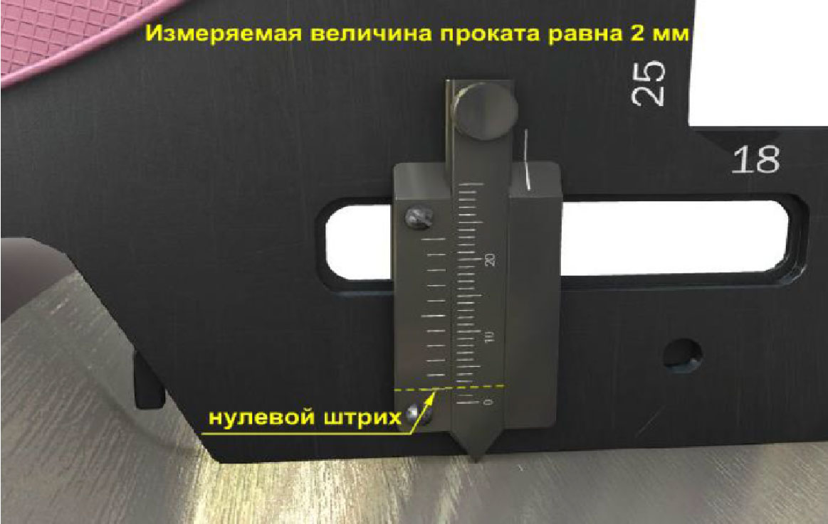

Целое число определяется по количеству полных делений на шкале вертикального движка до крайнего нижнего штриха нониуса.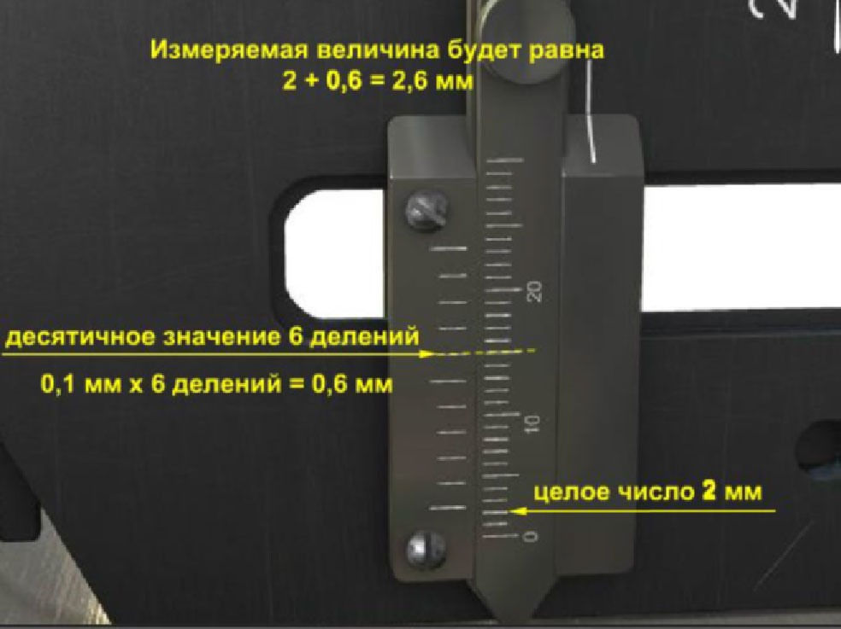
Для определения десятичного числа необходимо найти штрих нониуса, который совпал с любым делением вертикального движка, а затем пересчитать деления на нониусе, оказавшиеся внизу.
Вертикальным движком нониуса измеряется:
- равномерный и неравномерный прокат
- глубина кольцевых выработок, ползуна (выбоины), навара
Для измерения:
- Установите абсолютный шаблон на поверхность катания обода колеса.
- Уложите горизонтальную опору шаблона на вершину гребня.
- Прижмите вертикальную опору к внутренней грани колеса.
- Опустите движок до упора.
- Считайте показания.
1.1.1 Измерение равномерного и неравномерного проката
Измерение необходимо производить на расстоянии 70 мм от внутренней грани колеса. Для этого:
- Передвигая нониус, совместите его вертикальную риску с риской на основании шаблона.
- Выполните измерение.
Измерение равномерного проката производится в нескольких местах (не менее 3), равномерно расположенных по кругу катания.
Измерение неравномерного проката производится в месте повышенного видимого износа колеса, а также на расстоянии до 500 ± 50 мм в обе стороны от него.

Величина дефекта определяется как разность результатов этих измерений (из большего значения числа вычитается меньшее).

